Comentarios
Sección | Comentario
Galería Inicial | - Al entrar a la página con el celular, la foto que aparece inicialmente es la que se usó en el Save the Date. Esta foto debe ser parte de la galería inferior, por lo tanto, hay que quitarla.  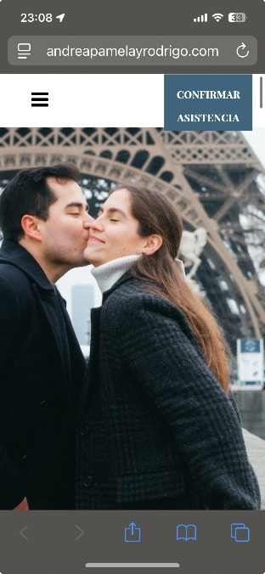  - Dejar la galería inicial fija, quitar la transición de la galería al sobre, para evitar lag.  - Quitar el sobre y su fondo.  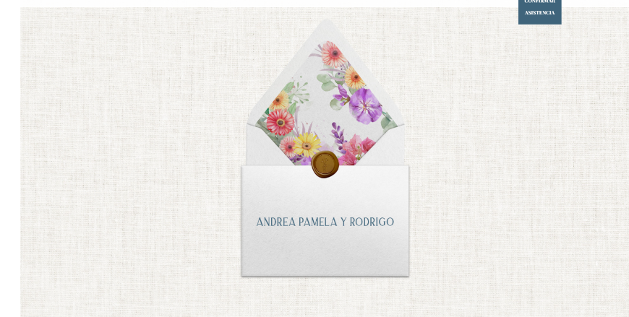
Invitación | - Reducir espacios entre textos (padres - fecha – contador - ubicaciones)  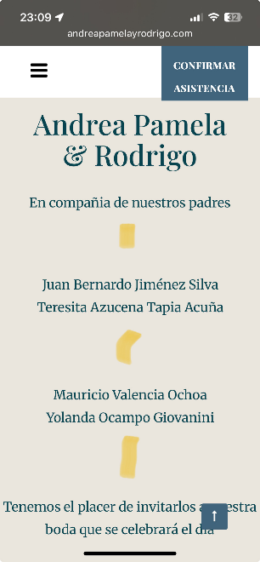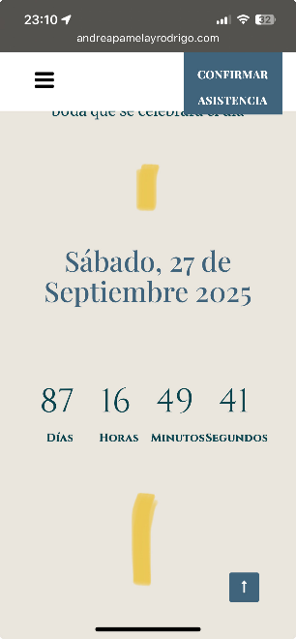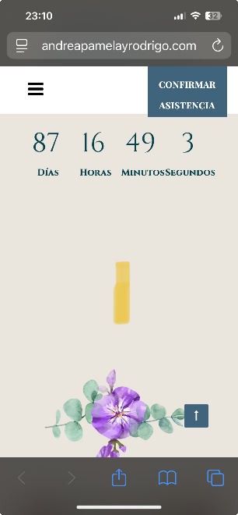  - falta acento en la palabra compañía:  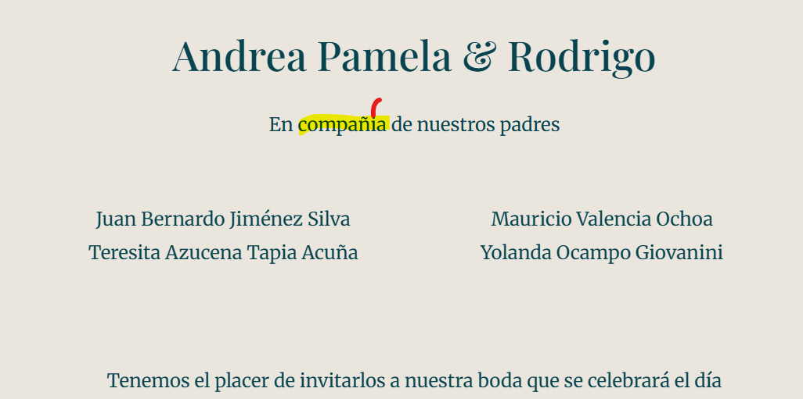
Ubicaciones | - Reducir espacio entre lugar y fiesta sin niños.  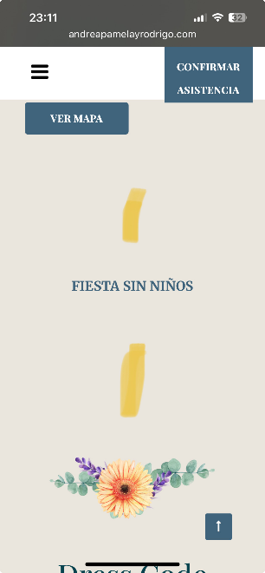
Dress code | - Reducir espacio entre dress code y hospedaje.  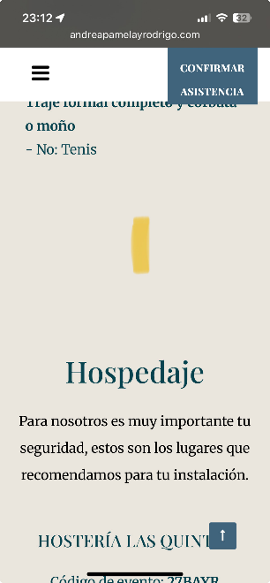
Galería final | - Reducir espacio entre mesa de regalos y galería  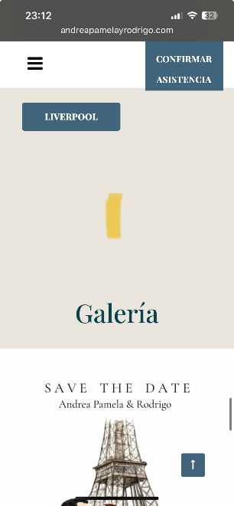  - Reaplicar galería inicial con 3 fotos para evitar que se vea simple  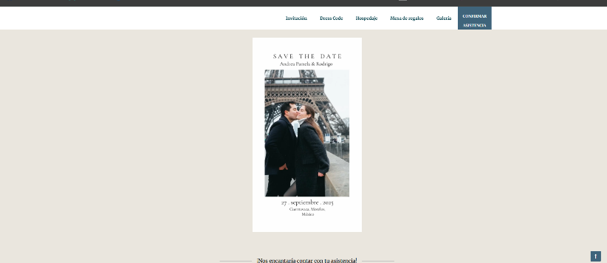
Comentarios generales | - De ser posible utilizar cambios de tonalidades de color beige para evitar que se vea tan plano entre secciones, similar a otras invitaciones (abajo sugerencia o idea de beiges):    Posición Color Hex Pantone Aproximado  1 (arriba) Beige Muy Claro #FAF4EA Pantone 7499 C  2 beige Suave #F3E6D1 Pantone 7506 C  3 beige Medio #EDD7BA Pantone 7503 C  4 (abajo) Beige Cálido #E6C8A2 Pantone 468 C  - Agregar canción– “Hasta ese dia” – Lasso (https://www.youtube.com/watch?v=-aErzz-5zfI) – Preferencia del Minuto al 00:00 a 1:30

